简阳市人民医院信息机房建设要求
一．门急诊大楼信息机房建设总体要求
1、门急诊医技大楼所有的语音线路全部汇集在数据机房，机房内需要安装语音程控交换机。程控交换机和语言配线柜需要占有两个机柜。
2、机房内必须配备机房专用精密空调、气体灭火装置、环境监控系统、独立的新风系统等其他符合数据机房建设要求的设施和设备。
3、机房内配置模块化机柜。实现全面的环境监控；采用冷通道模式极大的降低机房内制冷能耗；易于横向扩展，方便后期的管理和维修、维护；能实现一体化的监控和管理。设计要求至少满足14个模块化机柜，（ 2个网络交换机柜，2个储存柜，1个边界防护设备及中间件设备安装机柜，9个服务器机柜）。
4、数据网络的楼层光纤接入全部汇聚到数据机房。
5、符合《数据中心设计规范》(GB50174-2017)中B级机房建设要求。
6、机房建设完成后，待网络敷设完毕，协助综合住院大楼的机房进行整体搬迁。
8、模块化机柜的UPS配置要求2台60 KVA的模块化UPS（并机运行），机柜内双回路PDU供电且能持续提供一小时的供电电能。
9、模块化机柜内的空调配置总功率应不低于75KW要求。
10、配套配置一体化顶置线槽。
11、本次机房建设面积94平方米。
二、初步清单（包括但不仅限于以下设备）
设备名称 | 要求 | 数量 | 备注
模块化机柜 | 机柜静态承载能力≥1200kg。机柜应选用标准42U机柜，应包含但不限于机柜的顶板、底板、立柱、单开网孔前门及双开网孔后门、PDU挂接件等，机柜排两端位置应配置机柜侧板，每机柜应配置两条单相32A输入PDU，并保证足够的插座。 | 不少于14个IT机柜
列头配电设备 | 列头配电设备内应配置双回路列头配电系统，满足相应的系统冗余架构且每回路输出配电路数不小于机柜数量，带C级防雷，可监控三相电流、电压、功率因数、有功功率、无功功率等参数 | 一套
行间空调系统 | 总制冷量不低于75kW。 | 以满足要求为准
模块化UPS | 模块化机柜的UPS配置要求2台60 KVA的模块化UPS（并机运行），能持续提供一小时的供电电能。并配套相应数量的电池，电池应选用免维护阀控铅酸蓄电池。 | 2台
模块化机柜环境监测系统 | 应设置微模块独立的监控系统，机柜的进风及回风温度（每台设备机柜至少设置2个温度传感器）；  机柜通道内的相对湿度、烟感检测；  列头配电柜的工作状况及电量数据；  空调的工作状态检测；  空调的漏水检测。  电池工作状态及健康度的检查。  机房无死角高清视频监控 | 一套
精密空调 | 总制冷量不低于20kw | 一台
玻璃幕墙 | 大小以图纸为准 | 一面
电池架 | 根据电池数量确认。 |  | 根据电池的数量确认电池架的数据
散力架 | 要求模块化机柜及电池柜下方必须安放散力架 |  | 根据具体情况确认数量
其他配件 | 根据品牌和建设方案自行确认
- 商务要求
1. 所有硬件产品验收合格后提供三年免费质保服务，所有软件产品验收合格后提供三年免费升级维护服务。对软件产品生命周期内所有的重大BUG修复、关键安全性升级等服务应免费提供，保修期自产品验收合格之日起算。
2. 乙方接到甲方故障通知后应在15分钟内相应，1.5小时小时内指派人员到现场进行检测维修，如维修不涉及零配件更换，应在4小时内修复完毕；如涉及到零配件更换，应在一个工作日内修复完毕或立即免费提供同等性能的替用设备。若乙方未在规定期限内修复设备而给甲方造成经济损失，由乙方全额承担。
3. 保（维）修期间如需更换零配件，乙方应保证所更换的零配件与原设备相同规格和品质；保修期外零配件及耗材的费用不得高于项目合同中提供的价格收取。
4. 维修期间，乙方向甲方免费提供同等性能的替用设备。
5. 若设备涉及计算机软件系统的，乙方有义务为甲方此后对设备完全的使用提供便利及支持，包括但不限于产品相关技术文档、软件接口规范说明的提供，乙方不得拒绝或收取额外费用。
6、乙方负责设备的安装调试工作，设备安装时间不能超过35天。乙方有义务完成机房整体环境监控的对接工作，若涉及软件接口的开发和对接工作由乙方负责。对于设备安装过程的工程进度协调、工作协调由乙方负责。
7、付款方式：设备到货后进行设备的品牌、数量、型号、参数等的核对，核实无误后甲方支付应付款的30%；项目整体验收后的一月内支付应付款的60%；从项目整体验收起一年后，且设备、系统正常运行无故障发生甲方支付剩余的10%。
8、本项目履约保证金为15万元整。项目整体验收后退还履约保证金的90%，剩余履约保证金的10%在三年质保期后一月退还。
9、未尽事项在合同中体现。
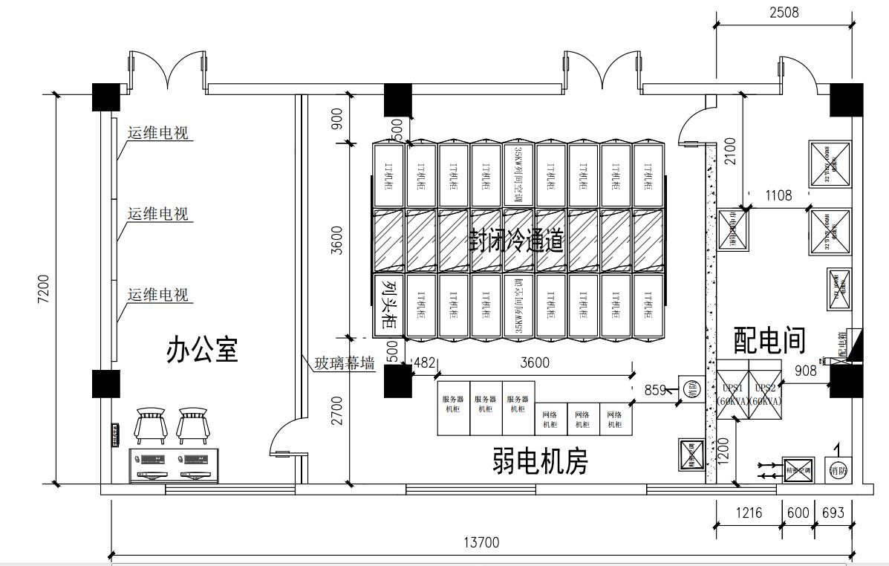
四、机房布局图及详细要求

